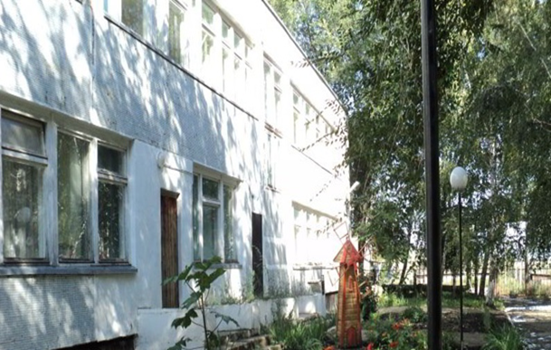
Газета Государственного казенного учреждения Самарской области «Октябрьский СРЦН»
№ 09, сентябрь, 2019г.

Читайте в номере:

«Дни воинской славы России»………….стр 2
Памятные даты сентября………………срт3

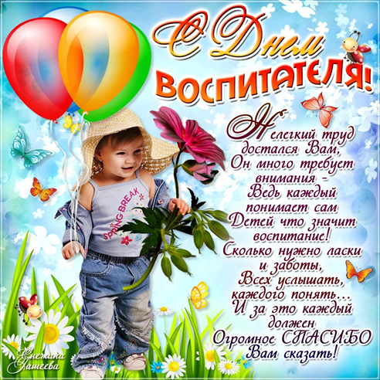
Центральные новости................стр 4-5

«Православная страничка»…..….стр6

"Что? Кто? Где? Когда? Откуда?
Почему? …………………………………..стр7

Над выпуском работали:
Лукина Екатерина
Менсеитова Екатерина
Батаев Илья
Бурцев Кирилл
Егоров Даниил
Памятные даты сентября  1 сентября – День знаний  2 сентября – День окончания Второй мировой войны (1945 год)  3 сентября – День солидарности в борьбе с терроризмом  8 сентября – Международный день грамотности, Международный день памяти жертв фашизма;  14 сентября – Всемирный день оказания первой медицинской помощи  15 сентября - День рождения международной экологической организации «Гринпис»  21 сентября – Международный день мира  21 сентября – Рождество Пресвятой Богородицы  22 сентября – Всемирный день без автомобиля  26 сентября – Всемирный день моря  27 сентября – Всемирный день туризма  27 сентября – День работников дошкольного образования  30 сентября – Международный день глухих  30 сентября – Православный праздник в память мучениц Веры, Надежды, Любови и матери их Софьи  30 сентября – Международный день переводчика  30 сентября – День Интернета в России  День рождения международной экологической организации «Гринпис»  15 сентября 1971 года – день первой организованной акции экологов против ядерных испытаний – считается днем создания (днем начала деятельности) международной экологической организации «Гринпис» (англ. Greenpeace, «Зеленый мир»).  Основатели «Гринпис» – Бен Мэткаф и Дэвид Фрейзер Мак Таггарт. Их называли «первыми воинами зеленого воинства». До того, как основать «Гринпис», Бен возглавлял PR-агенство, а Таггарт занимался бизнесом в Канаде.  В 1971 году небольшая группа экологов «объявила войну» американскому правительству, проводившему ядерные испытания на острове Амчитка (Аляска) – это была первая организованная природоохранная акция протеста. Именно у членов этой группы во главе с Беном Мэткафом и Дэвидом Таггартом вскоре возникла идея создания экологической организации «Гринпис». | Немного о праздниках  День солидарности в борьбе с терроризмом  3 сентября Россия отмечает День солидарности в борьбе с терроризмом. Памятный день был установлен федеральным законом "О внесении изменений в Федеральный закон "О днях воинской славы (победных днях) России" от 21 июля 2005 года.  Этот день приурочен к трагическим событиям, произошедшим 1-3 сентября 2004 года в городе Беслане, когда в результате беспрецедентного по своей жестокости террористического акта погибли более 300 человек, в основном женщины и дети.  День солидарности в борьбе с терроризмом символизирует единение государства и общества в борьбе с таким страшным явлением, как терроризм.  В этот день Россия отдает дань памяти тысячам соотечественников, погибшим от рук террористов в Беслане, в театральном центре на Дубровке, в Буденновске, Первомайском, при взрывах жилых домов в Москве, Буйнакске и Волгодонске, в сотнях других террористических актов.  За время своего существования «Гринпис» вырос из группы энтузиастов в мощную международную экологическую организацию, которая активно действует по всему миру. Работа экологов включает в себя следующие направления – Кампания по биоразнообразию; Кампания по защите атмосферы; Антиядерная кампания; Кампания по токсическим веществам.  Финансируется организация и ее отделения исключительно за счет личных добровольных пожертвований сторонников движения в мире. Главным руководящим органом является Совет «Гринпис», состоящий из представителей всех офисов организации, которые существуют более чем в 40 странах мира. В их число входит «Гринпис» России, созданный в 1992 году.
«Дни воинской  Каждый месяц мы отмечаем и вспоминаем важные даты в культуре, политике, спорте, науке и особенно праздники и знаменательные памятные даты воинской славы. Сегодня это история, которую необходимо помнить. Таких дат в сентябре 2019 года много.  2 сентября - Памятная дата России: День окончания Второй мировой войны (1945 год)  Самая крупная в истории человечества война двух мировых военно-политических коалиций продол- жалась шесть лет — с 1 сентября 1939 года и до 2 сентября 1945 года. Она охватила территории 40 государств трех континентов: Европы, Азии, Африки, а также все четыре океанских театра (Атлантический, Тихий, Индийский и Северный Ледовитый). В нее было втянуто 61 государство, а общая численность человеческих ресурсов, ввергнутых в войну, превышала 1,7 млрд. человек.  8 сентября - 207 лет со дня Бородинского сражения русской под командованием М. И. Кутузова с французской армией 1812 г.  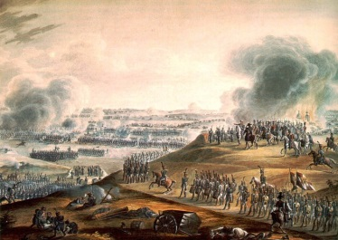  Бородинское сражение стало самым широкомасштабным в ходе войны 1812 года, когда на реке Москва у селения Бородино сошлись русская армия под командованием Кутузова и французская армия под командованием Наполеона. Про драматизм битвы лучше всего свидетельствуют слова императора Франции, который заявил, что французы заслужили победу, а русские добыли право быть непобежденными. Бородинское сражение является одной из самых кровопролитных битв 19 столетия. В ходе этой битвы Наполеон не смог добиться того успеха, на который он рассчитывал.  8 сентября 2019 года - Международный день памяти жертв фашизма.  День памяти жертв фашизма – одна из самых печальных дат, как для России, так и для многих стран, затронутых страшным горем, которое принес  нацизм. Это дата поминания не только солдат, отдавших жизни, защищая Родину, но и мирного населения, пострадавшего во время Второй мировой | славы России»  войны.  В военных действиях участвовали солдаты разных стран. Плечом к плечу они сражались против фашизма. Едва ли в нашей стране найдется семья, которую не затронуло горе от потери близких и родных в этой ужасной трагедии.  С каждым годом участников страшной войны становится меньше и меньше. Но мы, их потомки, должны бережно хранить в памяти подвиг людей, давших отпор коричневой чуме. Для этого и был объявлен День памяти жертв фашизма. В этот день люди навещают братские могилы, приносят цветы к памятникам и мемориалам, вспоминают родственников, принявших участие в Великой отечественной войне, и неизвестных солдат, отдавших жизни за освобождение родной земли.  11 сентября - День победы русской эскадры под командованием Ф.Ушакова над турецкой эскадрой у мыса Тендра в 1790 году.  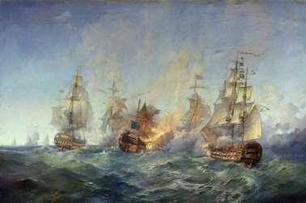  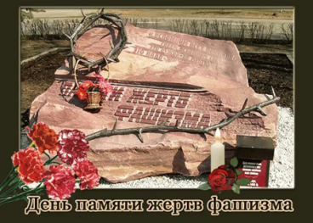  Присоединение Крыма к России в 1783 году и усиление русского флота на Черном море привели к существенному обострению русско-турецких отношений. Подстрекаемая Англией и Францией Турция в августе 1787 года предъявила России ультиматум, но получив решительный отказ, объявила войну и в сентябре начала военные действия на Черном море. Сражение у острова Тендра, закончившееся полной победой русских моряков, открыло путь русской гребной флотилии в Дунай, сыграло важную роль в победе России в русско-турецкой войне 1787-1791гг., а Ф. Ф. Ушакова в России прозвали "морским Суворовым".  Все Дни воинской славы связаны с переломными моментами в истории страны, когда чаши весов колебались, и каждый раз на Руси находились мужи с государственным умом, талантом полководца и признанием армии и народа. За ними шли и побеждали. Всегда русское воинство, не сдавая позиций до последнего живого солдата, вызывало восхищение у противника своей стойкостью, решительностью и смелостью. Нам есть что помнить и чем гордиться. Военная история России богата славными делами. Будем помнить, будем почитать!  Лукина Екатерина  Менсеитова Ектерина

Центральные новости
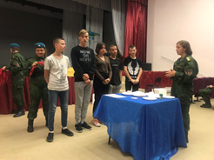  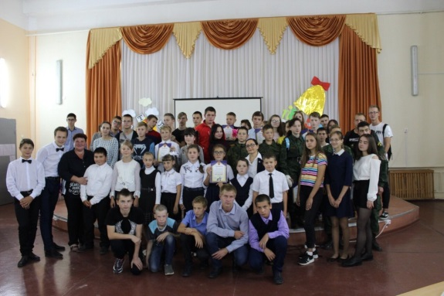  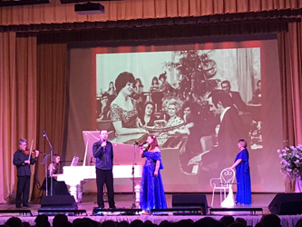  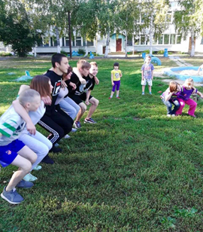 | 05.09 команда воспитанников приняла участие в открытии сезона интеллектуальных игр «Котелок» в ГКОСУВУ г.о. Октябрьск. Первая игра-Операция «Ликбез» была посвящена Дню Знаний. Команды прошли несколько туров, где отвечали на вопросы по разным предметам. Нашим ребятам немного не хватило до призового места.  6.09. в ДКЖ г.о. Октябрьск команда воспитанников «Дорогою добра» приняла участие во Всероссийском историческом квесте "Глубина" и заняли 4 место. Ребята узнали очень много интересного о героях- подводниках, о тайнах, скрывающихся в «глубине», истории, о подвигах соотечественников в водных условиях.  07.09 сегодня воспитанники приняли участие в спортивных соревнованиях, которые прошли на территории СРЦН. Во время состязаний они бегали, подтягивались, кидали баскетбольный мяч в кольцо, в заключении попробовали сыграть в слепого футболиста. В напряжённой борьбе состоялась дружеская ничья!  Присоединяемся к коллегам и выражаем благодарность председателю профсоюза работников социальной защиты Л.Н. Катиной за возможность окунуться в творчество М.Магомаева, послушать прекрасную музыку в исполнении солистов Самарской филармонии.

Центральные новости
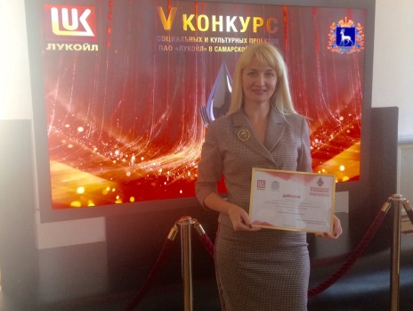  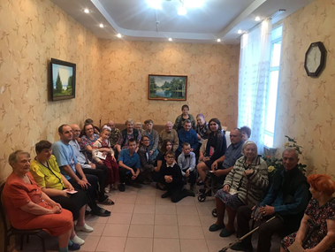  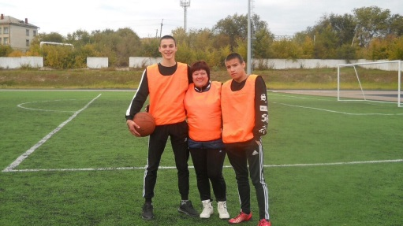  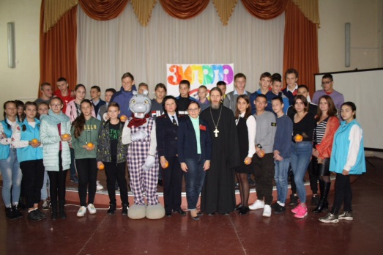  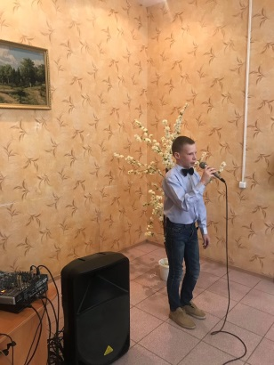 | 18.09 состоялось награждение победителей юбилейного 5 конкурса социальных и культурных проектов ПАО "Лукойл". Наш проект "Учиться жить через искусство" был поддержан конкурсной комиссией и признан победителем в номинации "Духовность и культура"  25 сентября воспитанники старшей группы Центра посетили ГКО СУВУ г.о.Октябрьска и побывали на открытии нового сезона клуба ЗИПОПО. Темой обсуждения стала проблема правонарушений несовершеннолетних. Участники клуба обсуждали причины и последствия противоправных деяний.  26.09 в рамках фестиваля " Возродим дворовый спорт ВМЕСТЕ" наша команда из числа воспитанников и сотрудников заняла второе место в игре по стритболу. Молодцы, поздравляем!!!  В канун Международного дня пожилых людей творческий коллектив нашего Центра побывал в гостях у проживающих Октябрьского отделения ГБУСО «Сызранский пансионат для ветеранов". Ребята подготовили музыкальную программу: пели песни, читали стихи, танцевали. Праздничная атмосфера никого не оставила равнодушным. Все получили массу положительных эмоций, забыв о проблемах и отдохнув душой. В конце мероприятия «бабушки и внуки» обменялись подарками. Дети подарили открытки, сделанные своими руками, а в ответ получили сладости.

Православная страничка
Рождество Пресвятой Богородицы  Ежегодно 21 сентября Православная церковь отмечает большой праздник – Рождество Пресвятой Богородицы. Установлен он в честь чудесного рождения Девы Марии от пожилых родителей – благочестивых Анны и Иоакима. Впервые о празднике упоминается в V веке.  О Божией Матери в Новом Завете мало информации. Историю Её жизни до нас донесло предание, согласно которому родители Девы Марии происходили из рода Давида. Церковь называет их святыми Богоотцами, потому что по плоти они являются предками Иисуса.  Чудесным образом на Анне и Иоакиме проявился Божественный Промысел о спасении человечества: спустя 50 лет супружеской жизни бездетная Анна зачала и родила Богоотроковицу. Ещё до рождения девочки Ангел дал ей имя Мария. Она стала единственной и святейшей Девой, Которой было предсказано исполнить пророчество Исаии: «Се, Дева во чреве принесет и родит Сына, и нарекут Ему имя: Еммануил» (Ис. 7:14).  История Рождества Пресвятой Богородицы  Согласно преданию, место, где появилась на свет Богородица, находится в Иерусалиме. Однако в Русской Православной церкви распространение получила версия, выдвинутая святителем Дмитрием Ростовским: о том, что Дева Мария была рождена в Назарете, где проживали её родители.  Назарет был небольшим городком, ничем не примечательным. Евреи отзывались о нем даже несколько презрительно: «Может ли из Назарета быть что-то доброе?». В этом городе и проживала благочестивая чета Анны и Иоакима, которые были избраны Господом стать прародителями Спасителя людей. Анна происходила из священнического рода, а Иоаким – из рода царя Давида. Племянница Анны, праведная Елисавета, стала двоюродной сестрой Девы Марии и матерью Иоанна Предтечи.  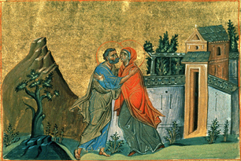  Иоаким был зажиточным человекам, держал большое количество скота. Несмотря на богатство, всю свою жизнь праведная чета верила в Бога и была милосердна к людям. За это их любили и уважали ближние. Омрачала существование супругов только бездетность, которая у евреев считалась Божьим наказанием. Они постоянно просили Господа подарить им малыша. Но чем старше они становились, тем слабее была надежда.  Однажды Иоаким, принося дар Богу, услышал жестокий укор в свой адрес от другого еврея: «Зачем ты раньше других хочешь принести свои дары Господу? Ведь ты, как | бесплодный, недостоин этого?». Услышав такое Иоаким сильно огорчился. От великого горя он ушел в пустыню для молитвы и поста.  Узнав об этом, Анна почувствовала себя виновницей их бесчадства, и стала ещё усерднее молиться, чтобы Господь услышал ей и посла им ребенка. Во время одной из молитв явился ей Архангел Гавриил и сказал: «Твоя просьба услышана Богом. Скоро ты зачнешь и родишь благословенную Дочь, которая будет выше всех земных дочерей. Нареки Её Марией». Услышав радостную весть, Анна пообещала отдать дитя на служение Господу.  Архангел Гавриил явился и Иоакиму. Он тоже сообщил святому прекрасную новость и наказал идти в Иерусалим, где у Золотых ворот он встретит свою супругу. Иоаким поспешил в Иерусалим, взяв с собой дары для Бога и священников.  У Золотых ворот Иоаким встретился с Анной. Они рассказали друг другу о чудесном явлении Ангела Господнего. Ещё какое-то время они провели в Иерусалиме, а потом вернулись домой, в Назарет. Через девять месяцев Анна родила дочь, которую нарекли Марией.  Когда девочке исполнился годик, её отец устроил пир, на который созвал старейшин, священников и всех знакомых. Во время торжества он всем присутствующим показал свою Дочь и попросил священнослужителей Её благословить.  По церковным преданиям, Дева Марии появилась на свет в период, когда религия находилась в упадке и большую популярность получили разные предрассудки. С каждым годом моральные силы людей истощались. Верующие понимали, спасти духовность может только какое-то необыкновенное событие, вмешательства Бога в дела земные. Человеческий образ решил принять Божий Сын, чтобы прийти на землю и спасти от грехов человечество. На роль матери Иисуса была избрана Мария, потому что Она вела очень благочестивую жизнь. Всю себя Она посвятила служению Господу. С детских лет Дева Мария старательно училась, изучая Священное Писание, поэтому идеально подходила для выполнения этой важной миссии.  Рождество Богородицы отмечается как день, в который начал осуществляться Божий промысел относительно спасения человеческого рода от дьявольских затей. С праздником также связан день рожениц. Женщины, мечтающие познать радость материнства, приглашали на обед гостей и заказывали в церкви службу.  Батаев Илья  Бурцев Кирилл

"Что? Кто? Где? Когда? Откуда? Почему?..."
"Встречаются ли в нашей местности богомолы и опасен ли их укус? "- вопрос от Александра Савинова.  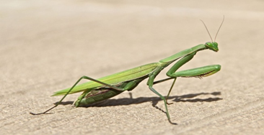  Название он получил из-за своей позы. Очень часто его можно увидеть неподвижным, с поднятыми вверх передними, самыми большими ножками. Он часами стоит так, сложив ножки, как будто молится. Это довольно крупное насекомое. Существует их более 2000 видов. Обыкновенный богомол, размеры которого колеблются от 42 до 52 мм (самцы) и от 48 до 75 мм (самки), является хищником. Он имеет приспособленные для удержания пищи передние конечности, они имеют мощные и острые шипы. У данных насекомых прекрасно развиты крылья, они хорошо летают, но так передвигаются самцы, причем только ночью, а днем они позволяют себе изредка перепархивать с ветки на ветку. Богомол имеет четыре крыла. Голова у богомола треугольной формы, очень подвижная, соединенная с грудью. Она может вращаться на 180 градусов. Среда обитания богомола обыкновенного охватывает и южные регионы нашей страны. Ученые отмечают, что в конце XX века ареал стал расширяться на север. Самым распространенным видом насекомого в Европе является "обыкновенный богомол". В России тоже встречается этот вид, ведь для распространения насекомых границы не имеют значения. Цивилизация все больше нарушает привычный уклад этих насекомых. Есть возможность увидеть богомола даже на асфальте посреди города или на собственном подоконнике. большинство людей бояться их, потому что они странно двигаются, выглядят устрашающе. Но укус богомола для человека не страшен. Их рты ,слишком малы, чтобы укусить человека.  Интересные факты о богомолах  Именем богомол назван один из стилей китайских единоборств ушу, согласно легенды, этот стиль был придуман китайским крестьянином, наблюдающим за охотой богомолов. В Советском Союзе в одно время хотели промышленно использовать богомолов в качестве биологической защиты от вредителей сельскохозяйственных насаждений. | Правда от этой затеи пришлось отказаться, так как богомолы поедали и полезных насекомых, тех же пчел. Издревле богомолы были частыми героями разных мифов и легенд у африканских и азиатских народов, например в Китае они олицетворяли упрямство и жадность, а древние греки приписывали им способность предсказывать наступление весны.  Вопрос о Менсеитовой Ирины – «Как мозг хранит информацию?»  Хранение информации — это память, а запоминание тесно связано с обучением.  Психологи издавна старались объяснить, как люди запоминают и почему они забывают многие вещи, которые они учили. Но ни один еще не нашел ответы на эти вопросы. Согласно одной теории, когда человек учит что-то, происходят некоторые физические изменения. В мозгу остается определенный след. Соответственно воспоминания, или следы, могут покидать мозг, просто угасать со временем. Ваше отношение к тому или иному событию тоже влияет на то, будете ли вы его помнить или нет. Вообще люди склонны забывать вещи, которые неприятны или огорчительны, и помнить то, что приятно.  Мозг может заучить различные виды заданий. Высокоорганизованный мозг может заучить более сложные задания. В простейшем мозгу обучение очень примитивное. Люди показывают наибольшие умственные способности.  Но как и где мозг хранит информацию, которую мы называем памятью? Как мы уже сказали, ученые еще не могут полностью объяснить это. Человеческий мозг очень сложен по своему строению. Кора человеческого мозга — это извитая, сморщенная, спутанная поверхность большей  части головного мозга. Когда эти области возбуждали слабым электрическим током, у человека высвобождались  приобретенные знания. Эти стимулы заставляли мозг воспроизводить знания, которые были заложены в него в прошлом. Известно, что повреждение определенных областей головного мозга приводит к потере памяти.  Но являются ли они теми местами в мозге, где хранится информация, мы не знаем. Также мы не  знаем, как информация хранится. Некоторые ученые думают, что хранение информации — это химический процесс: отдельные нервные клетки несут химически закодированную информацию. Другие ученые полагают, что память — это результат некоторых постоянно происходящих изменений в структуре нерва. Итак, память — это все еще тайна.  Егоров Даниил

